ASSUNTO: solicito ao EXMO SENHOR prefeito MUNICIPAL carlos nelson bueno, PARA QUE JUNTO AO DEPARTAMENTO COMPETENTE estudE MEDIDAS QUE REGULARIZEM POR COMPLETO O BAIRRO PARQUE DAS LARANJEIRAS.
DESPACHO:

SALA DAS SESSÕES____/____/_____

PRESIDENTE DA MESA

INDICAÇÃO Nº DE 2011.

SENHOR PRESIDENTE,
SENHORES VEREADORES E VEREADORAS,

Considerando as condições dos moradores do Parque das Laranjeiras, que há anos reivindicam melhorias para o bairro. Indico à Mesa na forma regimental de estilo, após ouvido o Douto Plenário, seja oficiado ao Exmo. Senhor Prefeito Municipal Carlos Nelson Bueno, para que junto ao Departamento Competente busque medidas necessárias para que a regularização do bairro Parque das Laranjeiras ocorra de forma integral, atribuindo todas a benfeitorias para o local.

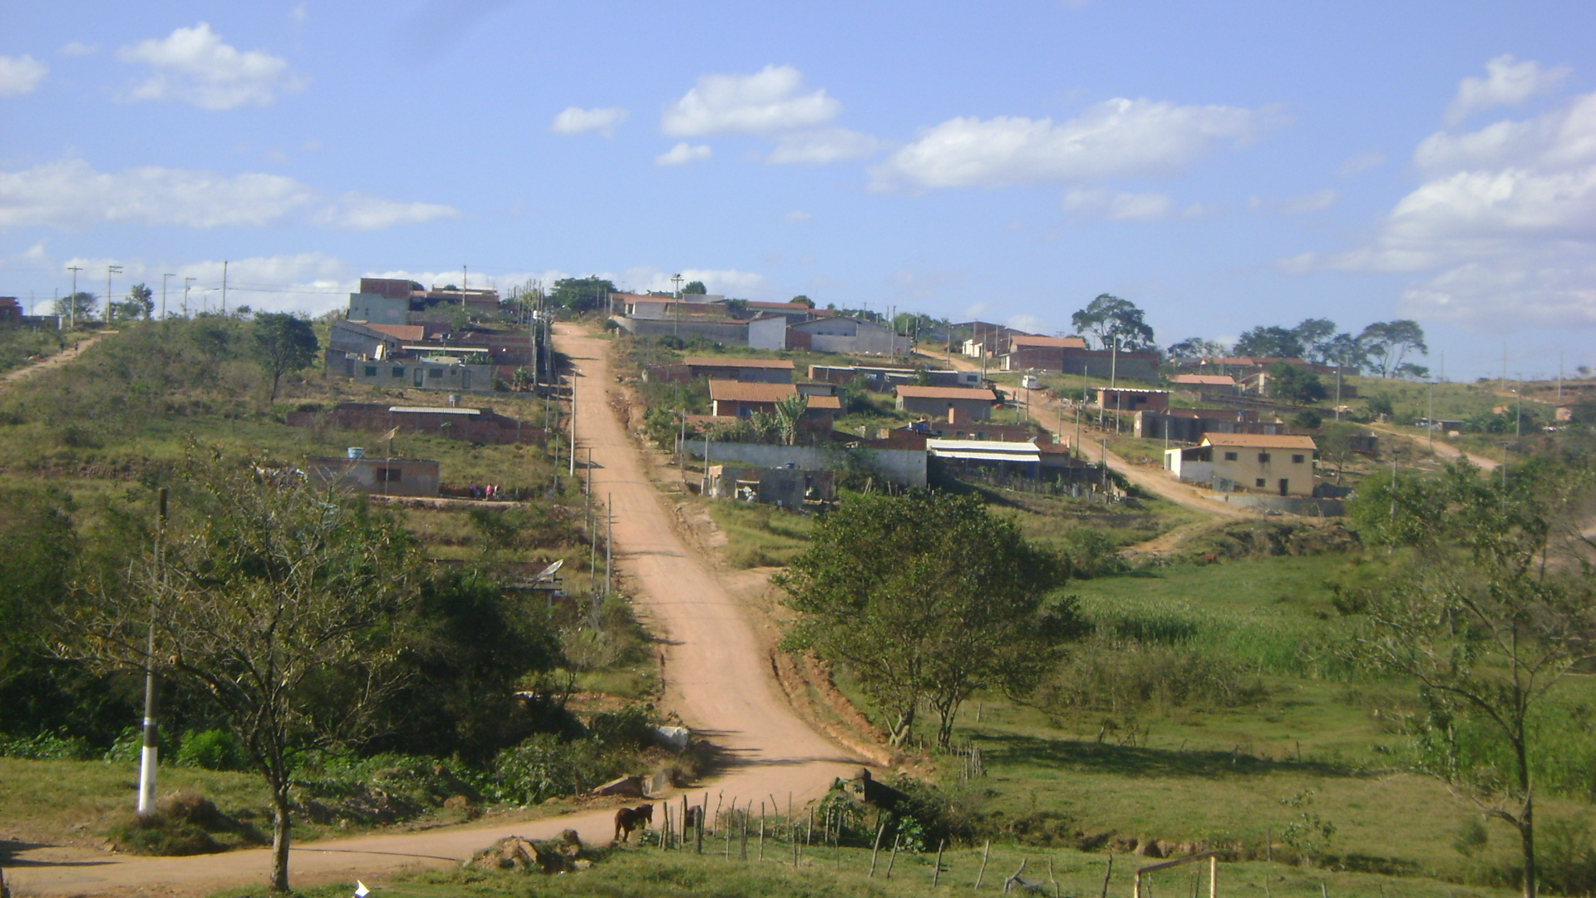

SALA DAS SESSÕES “VEREADOR SANTO RÓTOLLI”, AOS 26 DE SETEMBRO DE 2011.

VEREADOR LUÍS ROBERTO TAVARES

